ZKO Vysoké Mýto
pořádá

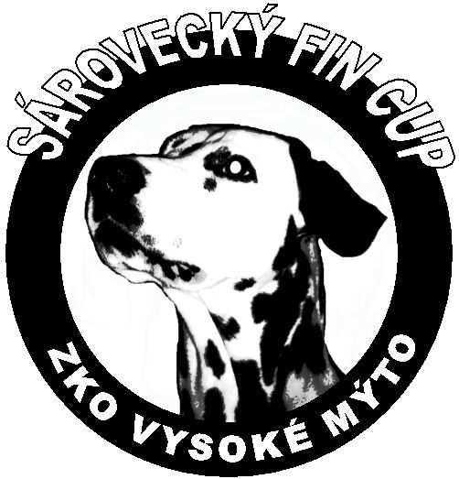
XXI. ročník závodů v agility

„Sárovecký Fin cup“

Datum konání: sobota 30. srpna 2025

Místo konání: kynologické cvičiště u Sárovce – Vysoké Mýto

Program: 7:30 – 8:00 prezence

8:15 zahájení závodů

Jumping, Zkoušky A1, A2, A3

Agility
Otevřeny budou všechny velikostní kategorie (XS, S, M, ML, L). Vyhlašovány budou jednotlivé běhy i součet běhů Agility a Jumping.
Soutěží se dle platného Řádu agility, změna programu vyhrazena pořadatelem.
Rozhodčí: Kateřina Lustyková

Startovné: 400 Kč pro člena KAČR
350 Kč za dalšího psa (v případě jen jednoho běhu 150 Kč)
+ 100 Kč pro nečleny KAČR za tým
Přihlášky: Přihlašování probíhá elektronicky přes systém kacr.info. Přihlášky a seznam přihlášených najdete na https://www.kacr.info/competitions/4836. Startovné je splatné na účet č. 176947994/0300. Variabilní symbol je číslo přihlášky přidělené systémem kacr.info po zadání přihlášky. Do zprávy pro příjemce uveďte své jméno.
Kontaktní osoba: Alena Lustyková, e-mail: alena.lustykova@tiscali.cz tel: 603 968 511
Uzávěrka přihlášek: 28. 8. 2025!!! (rozhoduje datum úhrady startovného)
Pouze zaplacené přihlášky jsou považovány za platné. Při odhlášení ze závodu po uzávěrce je zaplacené startovné nevratné, výměna za náhradníka je možná po dohodě s pořadatelem.
Protest: Dle platného Soutěžního řádu KAČR; podání protestu písemnou formou vedoucímu akce a složení zálohy 500 Kč; v případě neoprávněného protestu propadá záloha pořadateli.
Podmínky účasti: Dle platného Soutěžního řádu KAČR, pes starší 18 měsíců s vydaným VP.
Psi musí být klinicky zdraví (bez příznaků onemocnění) s platným očkováním. Start bude povolen pouze za dodržení všech ustanovení platného Zákona na ochranu zvířat proti týrání.
Účast závodníků je na svoji zodpovědnost a riziko, pořadatel neodpovídá za škody způsobené psem nebo psovodem, ani za ztrátu či úhyn psa. Dodržování základních hygienických pravidel.
Účastník závodů souhlasí, dle platných normativů, se zpracováním svých osobních údajů, s pořizováním fotografií a obrazového nebo zvukového záznamu z uvedené akce.
Občerstvení: Zajištěno v areálu cvičiště.

Příjezd na cvičiště: Ve Vysokém Mýtě sledujte ukazatele směr Ústí n. Orl., na poslední křižovatce (uprostřed rozcestí je křížek) se dáte rovně po vedlejší silnici, po cca 1 500 metrech je odbočka vlevo, po pravé straně minete mlýn Sárovec a po přejetí mostu přes Loučnou se ocitnete u našeho cvičáku (GPS 49°56'39.844"N, 16°11'43.815"E). Mapka a případné další informace k nalezení na http://www.zkovm.com/Kdenasnajdete.html.

Hlavní sponzoři akce


